雅漾×小度在家-定制技能“雅漾AI皮肤专家”
广 告 主：雅漾
所属行业：日用消费品行业
执行时间：2020.02.24
参选类别：智能营销类
营销背景
1.雅漾Avene作为敏感肌肤的专家，在春季这一皮肤类疾病的高发时节，想要通过人工智能技术帮助用户打造最匹配的个性化护肤解决方案。
2.2019年小度系列智能音箱出货量中国第一世界第二，“小度在家”作为家庭场景营销的重要环节起到了关键作用，能够赋予合作伙伴更具想象空间的商业价值。
营销目标
品牌专业知识与小度AI智能营销结合，为用户提供既有用、又有趣的玩法，用户在互动中通过多维触达强化品牌记忆。
为打造全方位立体的雅漾AI皮肤专家形象，与客户建立日用消费品行业内“小度在家”的第一次亲密合作，打造行业标杆。
策略与创意
用户洞察：
1.小度用户在全线市场均有覆盖，存量设备在高线城市渗透率更高；高线城市人群消费能力更高，市场营销空间更丰富。
2.覆盖「已婚」家庭占比较高，超过60%的家庭中，女性是主要决策者，且高度关注护肤资讯。
平台选择：
小度在家连续两年蝉联智能音箱销量No.1, 成为在家庭场景中以知识营销、智能互动等方式，精准沟通家庭人群，打造全方位立体的雅漾皮肤专家形象的最佳平台。
策略创意：
在“雅漾AI护肤专家”功能里，包含了肌肤测试、雅漾知肤、护肤攻略三大护肤技能。其中，肌肤测试基于雅漾专业题库，可以为用户带来有趣的语音互动问答，为用户检测皮肤状况，让用户更了解自己的皮肤类型；雅漾知肤主要包含实用的皮肤护理小视频，以趣味十足的方式向用户科普正确的护肤知识；而护肤攻略则通过好玩的语音互动小游戏，让用户了解不同场景的护肤必备品搭配，实现从盲目种草到科学护肤的体验升级。
亮点1——激发兴趣，便捷交互
智能音箱用户更愿意通过语音触发（我说即我得）、更乐于进行语音互动；语音问答，互动性更强、操作更便捷，更能激发用户参与互动。
亮点2——专业知识，智能营销
品牌专业知识与小度AI智能营销结合，为用户提供既有用、又有趣的玩法，用户在互动中通过多维触达（视觉、触觉、听觉、口播）强化品牌记忆。
亮点3——私域专区，持续复用
小度为品牌在设备终端（小度在家智能音箱）打造私域专区，品牌可持续复用。
亮点4——疫情场景，倍加呵护
在疫情期间，品牌通过小度在家帮助用户解决敏感肌肤的咨询和引导问题，提供专业帮助。疫情后还将结合线下门店进行消费者体验和推广。
执行过程/媒体表现
第一阶段——长线开发，不断磨合
整个项目从前期提案到后期开发上线共历时近4个月，涉及到长期磨合的过程。
第二阶段——疫情影响，共同克服
项目推进期间遇到新冠疫情的特殊情况，但是从百度内部的KA团队到小度团队，外部的雅漾客户团队和代理公司团队并没有因此而受到影响。
第三阶段——远程协同，如期上线
远程在线沟通，克服困难、积极协调、通力合作，所有的开发测试节点都如期完成验收，准时上线。
第四阶段——助力复工，提升价值
赶在肌肤过敏症状高发季节，让无论是宅家“闷死”病毒，还是出门复工的人们都能得到来自『雅漾AI皮肤专家』的帮助。
技能上线日期：3月9日，各大资源位引流助力
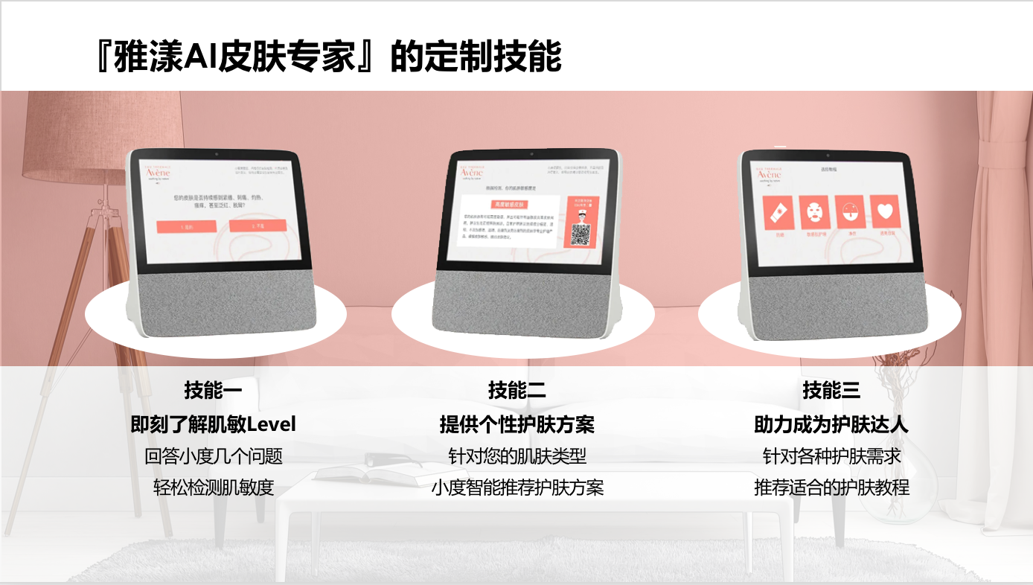
端内传播与互动情况
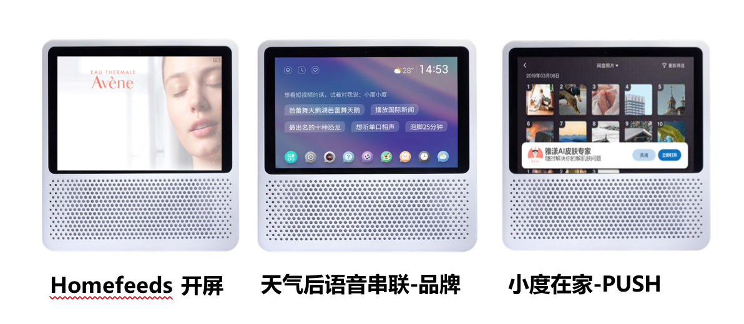
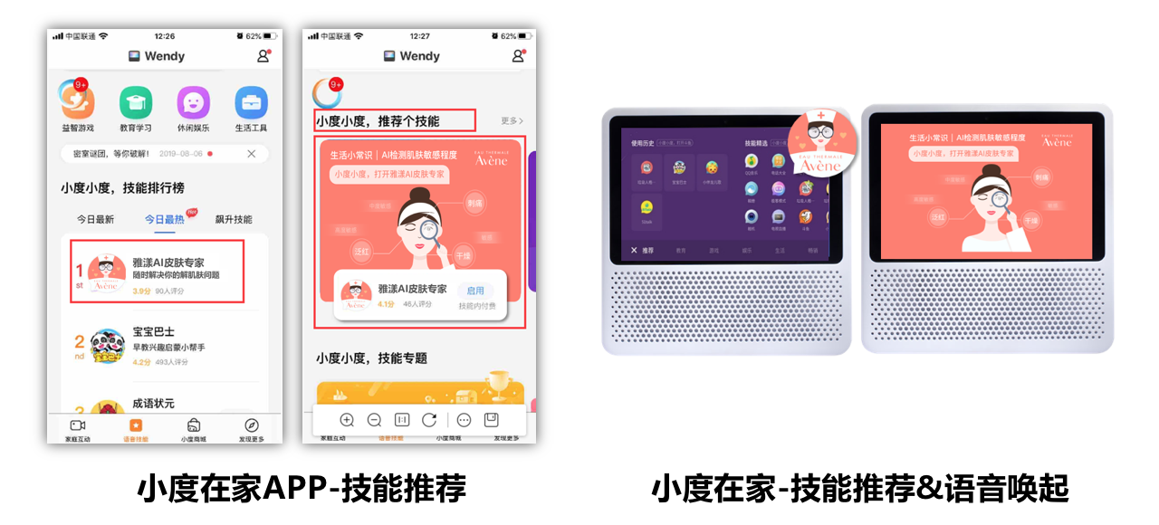
对外传播与互动情况
小度联手：
14家网媒、5个客户端，科技、大众、营销、美妆护肤类媒体全面触达
新浪网：小度雅漾跨界背后：AI营销新时代加速到来 小度商业化步入新进程
凤凰网：“雅漾AI皮肤专家”体验火爆，小度品牌定制技能成AI营销新利器
人民网：小度助力雅漾开启“AI+护肤”新模式
中国新闻网：从盲目种草到科学护肤：小度助力雅漾开启“AI+护肤”新模式
光明网：从盲目种草到科学护肤：小度助力雅漾开启“AI+护肤”新模式
中国网：从盲目种草到科学护肤：小度助力雅漾开启“AI+护肤”新模式
中华网：“雅漾AI皮肤专家”体验火爆，小度品牌定制技能成AI营销新利器
Techweb：从盲目种草到科学护肤：小度助力雅漾开启“AI+护肤”新模式
CSDN：“雅漾AI皮肤专家”体验火爆，小度品牌定制技能成AI营销新利器
中国软件资讯网：小度雅漾跨界背后：AI营销新时代加速到来 小度商业化步入新进程
第一营销网：小度雅漾跨界背后：AI营销新时代加速到来 小度商业化步入新进程
中国化妆品网：“雅漾AI皮肤专家”体验火爆，小度品牌定制技能成AI营销新利器
妆点网：小度雅漾跨界背后：AI营销新时代加速到来 小度商业化步入新进程
化妆品行业网：从盲目种草到科学护肤：小度助力雅漾开启“AI+护肤”新模式
百家号：“雅漾AI皮肤专家”体验火爆，小度品牌定制技能成AI营销新利器
一点资讯：“雅漾AI皮肤专家”体验火爆，小度品牌定制技能成AI营销新利器
腾讯客户端：从盲目种草到科学护肤：小度助力雅漾开启“AI+护肤”新模式
天天快报：从盲目种草到科学护肤：小度助力雅漾开启“AI+护肤”新模式
UC客户端：小度雅漾跨界背后：AI营销新时代加速到来 小度商业化步入新进程
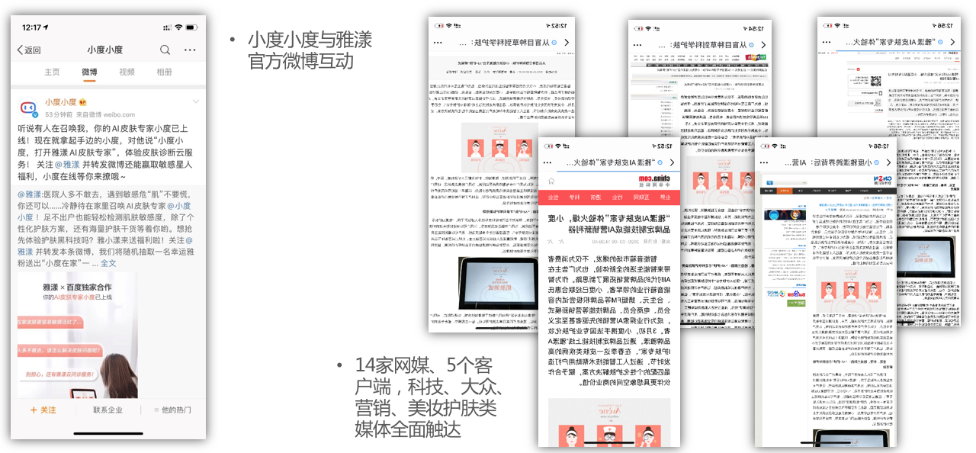
后续拓展
横向延伸：
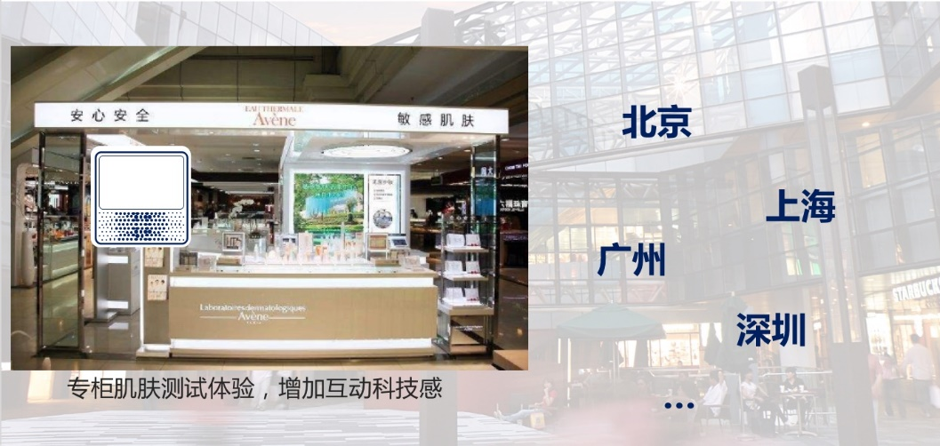
纵向延伸：
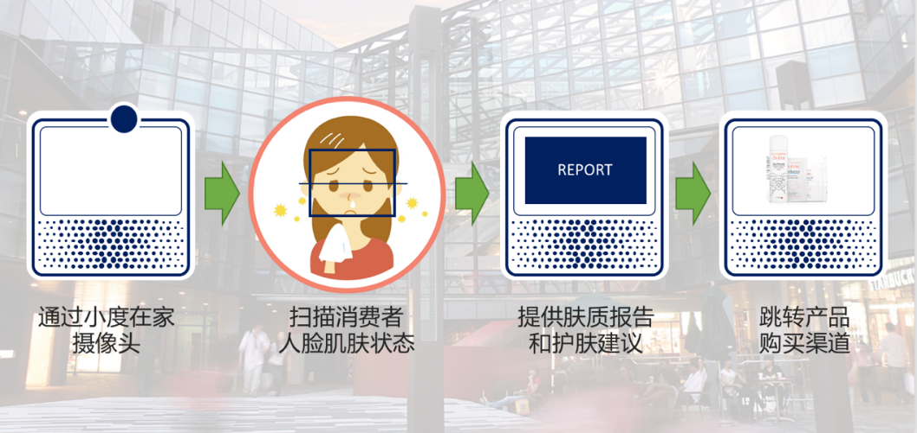
营销效果与市场反馈
“雅漾x小度在家”项目是日化行业的首单，也意味着这是“场景营销”在日化行业内的首次落地，其在未来的标杆引领作用意义重大。
1.上线首日七大引流资源表现：日均PV可达2200万+；
2.上线十日总曝光量：4500万+；
3.雅漾技能掉起量：100万+；
4.用户参与度高：77%进入肌肤测试模块，76%完成答题互动，64%进行微信扫码。

